**SERVICIO NACIONAL DE APRENDIZAJE**

**CENTRO MATERIAL Y ENSAYOS**

**ANÁLISIS Y DESARROLLO DE SOFTWARE**

**Evidencia de producto: GA7-220501096-AA5-EV02 API**

**INSTRUCTOR**

**HERNANDO MORENO**

**ESTUDIANTE**

**CARLOS MANUEL RAMÍREZ RENGIFO**

**FICHA DE MATRÍCULA**

**2758277**

**09/08/2024**

**CODIGO DE VISUAL**

**DEL INDEX**

**Módulos usados**

**Package json**

**Usuarios registrado**

**USUARIO 1**

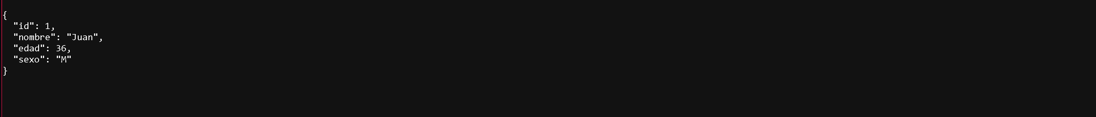

**USUARIO 2**

**USUARIO 3**



**PRUEBA DE QUE ESTA CONECTADO**

**PRUEBA DEL GET**

**PRUEBA DEL POST**

**PRUEBA DE DELETE**

**PRUEBA DE QUE SE ELIMINO**